**ĐƠN HÀNG (SO)**

* **Giới thiệu:** Lập và quản lý các Đơn hàng khách đã đặt. Đơn hàng chia làm 3 loại:
  + Đơn hàng thương mại: Bán sản phẩm tồn kho.
  + Đơn hàng sản xuất khách đặt: Sản phẩm sản xuất theo yêu cầu của khách đặt hoặc hàng không còn tồn kho, cần sản xuất trước khi giao hàng.
  + Đơn hàng sản xuất tồn kho: Đơn hàng chính là kế hoạch kinh doanh. Cung cấp số lượng cần bán để nhà máy lên kế hoạch sản xuất.
* **Hướng dẫn giao diện:** Giao diện tương tự các giao diện khác, lưu ý các điểm khác biệt sau:
  + **Đối tượng:** Cho phép đối tượng giao dịch ký đơn hàng và đối tượng xuất hóa đơn là khác nhau.
  + **Thừa hưởng dữ liệu:** Có thể tạo Đơn hàng từ Phiếu báo giá hoặc nhận từ excel (Excel nhập theo mẫu của phần mềm quy định trước.)
  + **Loại đơn hàng:** Phải chọn đúng.
    - ***Đơn hàng thương mại***: Cho phép theo dõi quá trình giao hàng, không cho phép chạy quy trình sản xuất.
    - ***Đơn hàng khách đặt***: Sử dụng quy trình đầy đủ: Sản xuất, mua hàng, giao hàng 🡪 Đơn hàng đóng khi hoàn thành giao hàng.
    - ***Đơn hàng tồn kho***: Không cho phép giao hàng 🡪 Sản xuất xong là đóng đơn hàng.
  + **Nút tiện ích**:
    - **Kiểm tra tồn kho**: In kiểm tra số dư tức thời của những mã hàng được nhập trong phiếu.
    - ***Số dư công nợ***: Kiểm tra nhanh số dư công nợ phải thu của khách hàng đến thời điểm hiện tại.
    - ***Cập nhật giá bán***: Cập nhật đơn giá theo chính sách giá đã thiết lập.
* **Mẹo (Tips)**
  + Có thể tận dụng Phiếu báo giá để nhập Đơn hàng tổng (Hợp đồng ghi nhớ).
  + Chuột phải vào số phiếu báo giá (bên phần Danh sách) để in các báo cáo liên quan.
* **Tham chiếu**: Xem thêm hướng dẫn sử dụng những thông tin liên quan
  + [Danh mục Đối tượng](http://live.junsky.vn/help/htm/cf/cfo.htm)
  + [Danh mục Nhóm hàng](http://live.junsky.vn/help/htm/cf/cfig.htm)
  + [Danh mục Từ điển hàng hóa, vật tư](http://live.junsky.vn/help/htm/cf/cfi.htm)
  + [Danh mục Kho](http://live.junsky.vn/help/htm/cf/cfs.htm)
* **Hình chụp**

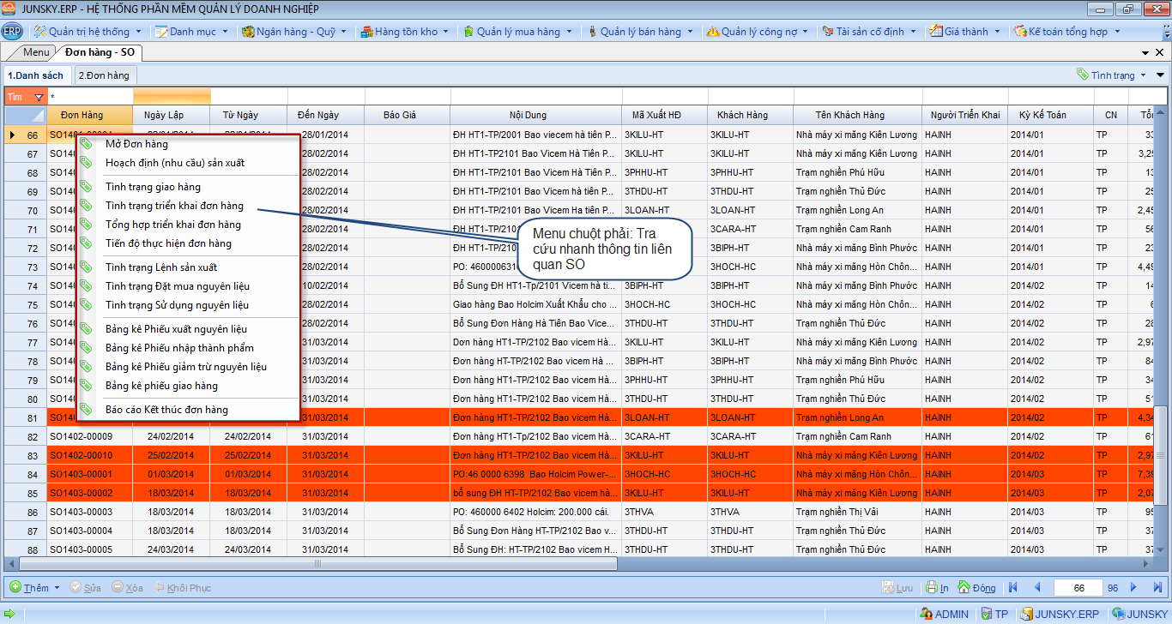

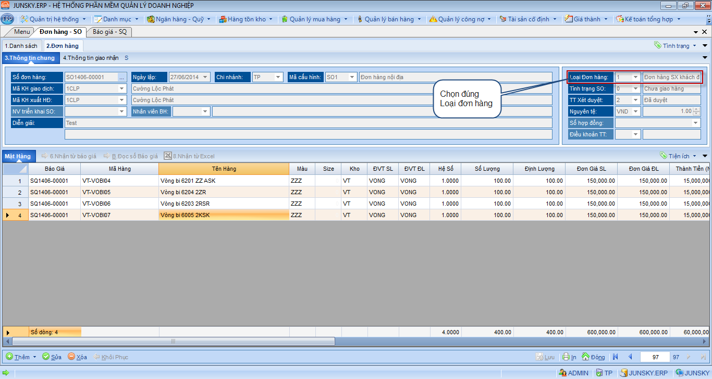

**Mẫu in**

